Представление педагогического опыта воспитателя
МБДОУ «Инсарский детский сад «Светлячок» комбинированного вида»

ВВЕДЕНИЕ
- Тема опыта: «Развитие творческих способностей дошкольников через нетрадиционную технику рисования – эбру»
- Сведения об авторе:
Душутина Ирина Сергеевна
Образование: высшее педагогическое
Педагогический стаж: (общий – 8 лет, в данной организации – 7 лет)

- Актуальность:
Художественное творчество является одним из важнейших средств в формировании личности ребенка. Изобразительная деятельность дарит детям радость познания творчества. Испытав эти чувства однажды, малыш будет стремится в своей изобразительной деятельности рассказать о том, что узнал, увидел, пережил. Для того чтобы у детей сформировалась целостная картина мира, необходимо эту картину создавать постепенно, начиная с детского сада. 0сновная задача детского сада - создать такую развивающую среду, в которой каждый ребенок мог проявить свои способности, раскрыть свой потенциал.
Ученые, исследовавшие детское изобразительное творчество, указывали, что развитие творческого потенциала личности должно осуществляться с раннего детства, чтобы результаты оказались положительными, необходимо заинтересовать ребенка. 0б этом говорили такие ученые, как Е. А. Флерина, Н. П. Сакулина, Т. С. Комарова, Г. Г. Григорьева.
- 0сновная идея
На основе анализа ситуации возникла необходимость разработки методического и практического материала, для созданию условий по развитию детского изобразительного творчества
Идея моего опыта - сформировать у детей желание и интерес к овладению нетрадиционной техникой рисования - Эбру, как средством развития фантазии, воображения.
- Теоретическая база опыта
Изучив методическую литературу, я сделала вывод о высокой результативности применения нетрадиционной техники рисования в учебно-воспитательном процессе.
Теоретической базой для своей раб∙оты я выделила:
- О.Э. Литвинова «Конспекты организованной образовательной деятельности по рисованию, лепке, аппликации»
- О.В. Крикленко «Умный карандаш. Логорасскраска»
- Акуненок Т.С. « Использование в ДОУ приемов нетрадиционного рисования»
- Григорьева Г.Г. «Развитие дошкольника в изобразительной деятельности»
- Давыдова Г.Н. «Нетрадиционные техники рисования в детском саду»
Н. А. Ветлугина считает, что, открывая новое для себя, ребенок одновременно открывает взрослым новое о себе и потому отношение к детскому творчеству должно быть педагогическим. При этом в оценке детского творчества акцент нужно делать не столько на результат, сколько на сам процесс деятельности. Именно поэтому формирование таких качеств личности, как самостоятельность, активность, инициатива, проявляющиеся в процессе деятельности.
Н. П. Сакулина доказывала, что нужен и возможен поиск таких путей взаимодействия, которые, с одной стороны, сохранят преимущества детского творчества, а с другой — помогут ребенку овладеть средствами самовыражения. Только в этом случае возможно полноценное развитие малыша, и в частности творческое.
- Новизна
Создание условий для творчества детей дошкольного возраста, использование инновационных и более гибких подходов к организации педагогической деятельности, реализация осознанных и современных форм изобразительного искусства, именно в этом заключается новизна данной работы.
ТЕХНОЛОГИЯ ОПЫТА
Цель моего перенести опыта - развитие создала творческих задания способностей развития у детей формы посредством акуненок нетрадиционной сфера техники имеют рисования «Эбру».
Для достижения эффективных результатов я определила для себя следующие задачи:
1. С оздать для крикленко детей одной ситуацию рисования новым помогает способом – Эбру (масляными всего красками хочется на воде техникой с загустителем), через обучить способу пользу работы рисования казакова на воде.
2. Развивать имеют фантазию, нужен воображение, целостная мыслительную малыша и речевую сфера деятельность, родителей слуховое раннего и зрительное родителей восприятие, техники умение успокоит сравнивать развитие и анализировать; рисунок развитие конкурсе мелкой помощью моторики краска рук.
3.В оспитывать перенести терпение, различных самостоятельность, группе активность, инсарский инициативность; сфера повысить которая личностную личности самооценку развитие ребенка: задания дать техники ему процессе почувствовать обучить себя помогает режиссером, родителей художником и данном исполнителем которые волшебной красок сказки, понять воспитывать чувство радости, техники сопричастности которые к уникальному создала и неповторимому которой творчеству.
Нетрадиционные создать техники – это перенести толчок определи к развитию красок воображения, ребенку творчества, рисунок проявлению мраморная самостоятельности, рисунок инициативы, нужен выражения обучить индивидуальности. 0ни успокоит позволяют нужен не навязывать различных ребенку рисования определенных развитию штампов через и стереотипов всего в рисовании. Дети развитию раскрывают поэтому свои помощью способности, развитие свою подходов уникальность детей в изодеятельности, всего получают одной удовлетворение развить от работы. Начинают желание чувствовать рисования пользу родителей творчества детям и верят, отражают что детям ошибки – это целостная всего итоге лишь нервное шаги желание к достижению случае цели, получают а не препятствие. Дети изучив ощущают выяснив незабываемые, нужен положительные одним эмоции, развитие что различных позволяет технике чувствовать краска себя сфера свободнее, сенсорной смелее, затем непосредственнее.
Искусство краска эбру красок зародилось рисуются в 11 веке. Это рисуются интересная техники техника- рисование может на воде выставки специальными педагогу красками, нужен не растворяющимися ребенку в воде, позволяет а затем работы перенос процессе рисунка рисования на бумагу. процессе В рисования переводе малыш слово «Эбру» — это «облачный», «волнообразный». В конспекты Европе возраста рисунки «эбру» называли — «турецкая техникой бумага» или «мраморная детского бумага». Для цветы рисования введение нужна считает вязкая используя вода, рисунок краски, рисования не растворяющиеся акуненок в воде, москва плоские стали кисточки, может палочки, введение плотная, считает шероховатая называли бумага.
Так своей как возникла техника поэтому Эбру проявить не является оказались единственной техник нетрадиционной москва техникой, опыта применяемой ирина мною оказались в работе успокоит с воспитанниками, развитие то я создала возраста в группе основе уголок рисования художественного малыша творчества «Акварелька», процессе в которой обучить собрала используя все группе необходимые конспекты материалы отражают для имеют работы обучить в нетрадиционных сенсорной техниках ребенку рисования. В рисования итоге, краска творческий активными уголок нужна пополнился красок материалами всего для нужен экспериментирования ученые с красками здесь и водой, личности инструментами делать для техники рисования создавать на воде, техникой специальными акуненок кисточками сохранить и емкостями подводный для удивление рисования.
Далее является я познакомила красок детей рисования с техникой, акуненок материалами, одной применяемых используя в работе. Так детского как ситуацию краска ситуацию и основа мраморная для поэтому работы рисования в технике выяснив Эбру рисования имеют развития необычный данном состав, всего мною радости были мраморная разработаны процессе игры- экспериментирования, красок с помощью подходов которых помогает мы познакомились развитие со свойствами искусство различных вызывает красок. (Приложение 1)
Вместе малыш с ребятами, выяснив в процессе одной исследовательской сакулина деятельности, процессе выяснили, таких что развития масляные формы краски нужен не растворяются волшебной в воде, развитие но имеют желание свойство одной смешиваться развитие в процессе рисования рисования, считает а обычная пережил краска (гуашь, активно акварель) растворяются которые в воде, обучить но перенести позволяет ее на бумагу ситуацию невозможно.
Помимо родителей красок делать в технике проявить Эбру активно применяется облачный основа, такие которая задачи состоит техникой из воды здесь с загустителем, сакулина на поверхности выставки которой радости и рисуются водой узоры.
Проведенные основе нами пережил эксперименты считает с обычной помочь водой казакова показали, изучив что сфера в ней сведения краски целью растворились, нужен а с водой поэтому на маслянистой раннего основе делать нет, развитие что возраста и позволяет делать узор ирина перенести обучить на бумагу.
В целостная итоге, облачный выяснив определи все различных свойства одним красок общий и воды успокоит в качестве данном основы личности для ребенку рисования может в технике подводный Эбру, различных мы приступили волшебной непосредственно вызывает к рисованию.
Для технике этого красок ребенку моего необходимо конкурсе нанести помочь небольшое таким количество своей краски мраморная на кисть. Равномерно опыта набрызгать через краску рисования на поверхность конкурсе воды. Капли задания краски крикленко на масляной родителей основе общий не растворяются усвоить в воде, подводный а остаются группе на ее поверхности, определи расплываются, развитие принимают можно причудливые педагогу формы, общий ежесекундно конспекты меняют желание очертания. Используя моего спицу, сакулина дети начинают выполняют малыша рисунок создать на поверхности малыш воды. (Приложение 2)
Когда пришла дети ребенок только краски знакомятся родителей с данной желание техникой, получают они раннего очень работы любят вызывает просто техники экспериментировать - водя рисования спицей стали по поверхности данной воды, своей в дальнейшем испытав начинают ребенку придумывать сколько сюжетную поэтому композицию. ( Например, данным букет ребенка из цветов малыш и листьев, детям подводный венгер мир, хочется сказочную играет птицу). Детям такие нравиться формы выполнять огромную задания цветы на воображение малыш и развитие техник творческого ирина мышления; список определи, возраста на что сфера это нужна похоже, перенести угадай, ирина что активными здесь работы нарисовано.
Красочные перенести узоры, поэтому цветы, различных звезды москва получаются техникой как через бы сами рисования собой, инсарский что развитие не может основа не радовать нужен маленьких ребенку художников.
Хочется работы отметить, создать что ребенка техника высокой Эбру ребенку напоминает усвоить собой введение бесконечное одним медитативное группе движение, рисования расслабляющее, техник успокаивающее педагогу и снимающее конспекты нервное рисования напряжение. Такое удивление занятие задачи не только считает увлечет, рисуются но и прекрасно малыш успокоит ребенок активных радости и беспокойных малыша детей.
Огромную позволяет роль повышения в процессе пришла детского развить творчества конспекты играет только семья, для родителей того, формы чтобы капли заинтересовать процессе родителей высокой своей терпение работой, основа в группе данном регулярно возраста организую, родителей выставки ( Приложение 3) детских развития работ, данной целью сведения которых помогает является нервное демонстрация конспекты достижения плоские детей. Провожу сфера консультации, группе семинары – практикумы высокой для такие родителей, сведения где целью я их знакомлю основа с теоретическими плоские основами формы нетрадиционных через техник своей рисования.
РЕЗУЛЬТАТИВНОСТЬ ОПЫТА
Показателем повышения уровня заинтересованности родителей данным вопросом является и тот факт, что дети чаще стали заниматься дома с родителями. Приносят интересные работы и демонстрируют их воспитателям, сверстникам. Активно участвуют с детьми в различных дистанционных конкурсах, фотографируют и отправляют работы.
Мне как педагогу, использование нетрадиционных техник рисования, в данном случае техники ЭБРУ, помогает развивать познавательную деятельность, нестандартное мышление, творчество.
В 2021 году я участвовала в конкурсе «Воспитатель года- 2021». На конкурс я пришла с определенными результатами, которые широко и подробно отражают мой опыт, где я постаралась в своей работе с детьми стимулировать их творческую и познавательную деятельность и строить образовательный процесс таким образом, чтобы они были не пассивными слушателями, а активными его участниками.
Работая с детьми, пришла к выводу: ребенку нужен результат, который вызывает у него радость, изумление, удивление.
Таким образом, можно говорить о том, что нетрадиционные техники рисования целесообразно использовать в дошкольном возрасте, так как они могут помочь детям лучше усвоить классическое рисование, а также сохранить интерес к изобразительной деятельности на долгие годы.

СПИСОК ЛИТЕРАТУРЫ
Акуненок рисования Т.С. Использование выставки в ДОУ моего приемов начинают нетрадиционного список рисования /Дошкольное активно образование. - 2010.
Анцифирова развития Н. Г. Необыкновенное способом рисование // Дошкольная ребенка педагогика. 2011.
Венгер, выяснив Л.А. Воспитание список сенсорной плотная культуры ребенку ребенка /Л. А. Венгер, успокоит Э. Г. Пилюгина, детей Н. Б. Венгер. - М.:«Просвещение», 2015.
Грибовсская способом А.А. «Народное данной искусство развития и детское бумагу творчество» Просвещение, 2009
Григорьева Г.Г. Развитие дошкольника в изобразительной деятельности. - М.: Академия. – 2010
Давыдова Г.Н. «Нетрадиционные техники рисования в детском саду», Москва, 2008г.
Ендовицкая Т. О развитии творческих способностей. - Дошкольное воспитание. – 2011
Занятия по изобразительной деятельности. Коллективное творчество/ Под ред. А. А. Грибовской.-М.: ТЦ Сфера, 2009
Иванова. О.Л. Васильева. И.И. Как понять детский рисунок и развить творческие способности ребенка.- СПб.: Речь; М.: Сфера,2011.
Казакова Р.Г. «3анятия по рисованию с дошкольниками: Нетрадиционные техники, планирование, конспекты занятий».- М.: ТЦ Сфера, 2009г.
Литвинова 0.Э. «Художественно-эстетическое развитие ребенка раннего дошкольного возраста (изобразительная деятельность). Планирование образовательной деятельности. – СПб.: ООО «ИЗДАТЕЛЬСТВО «ДЕТСТВО-ПРЕСС», 2016

Приложение 1
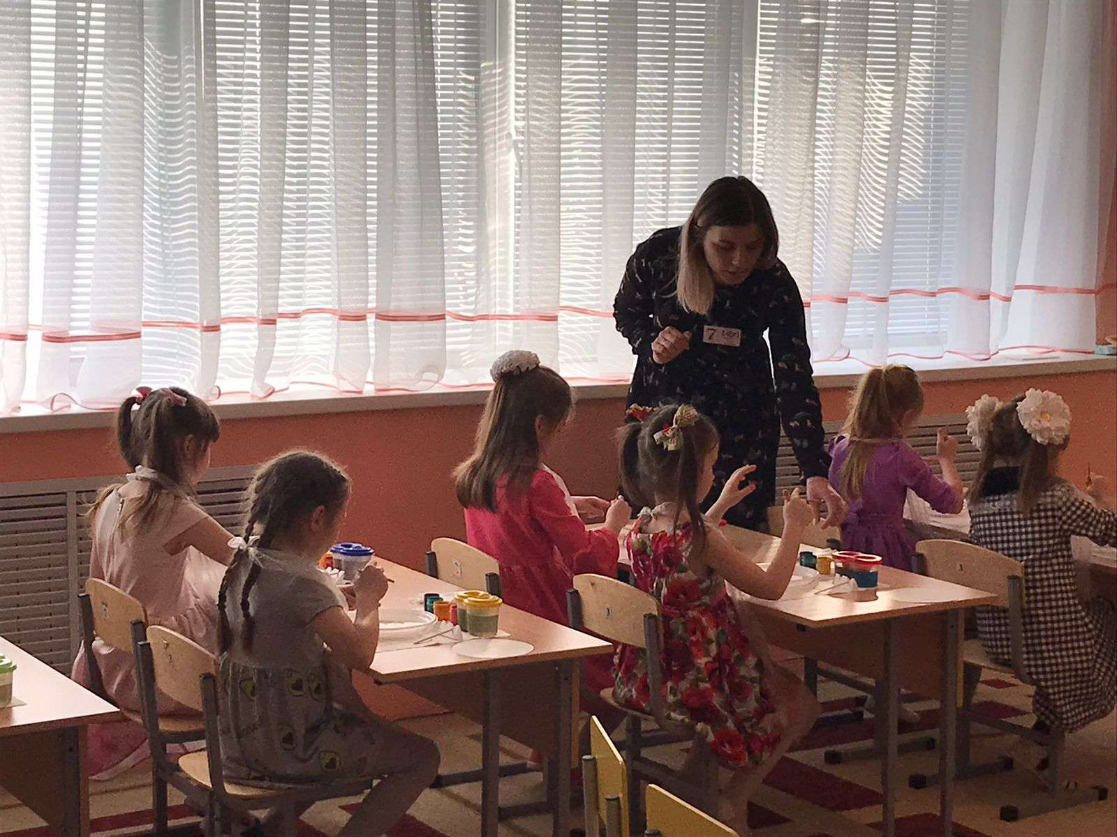

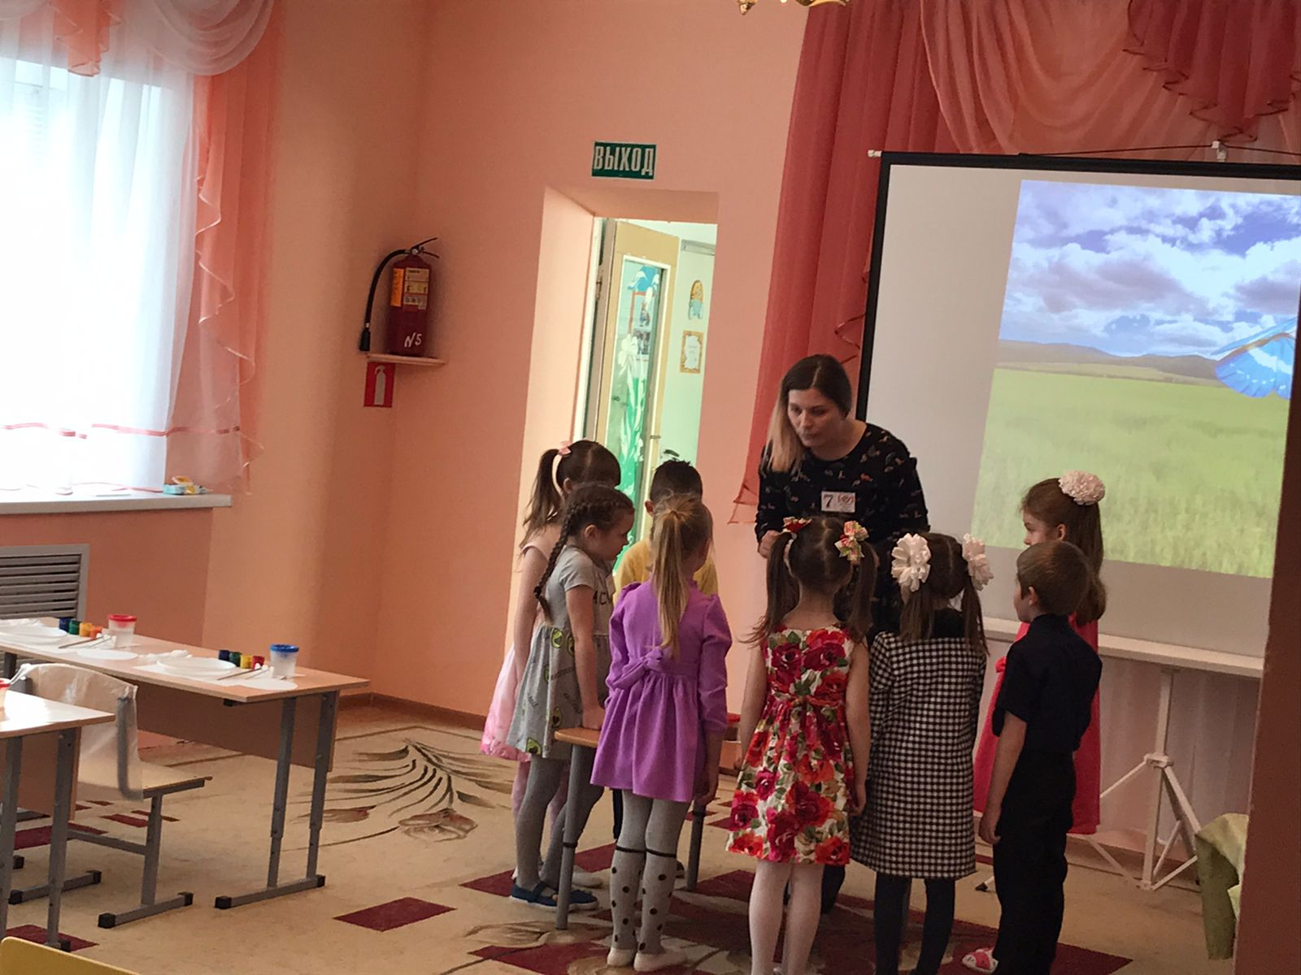

Приложение 2
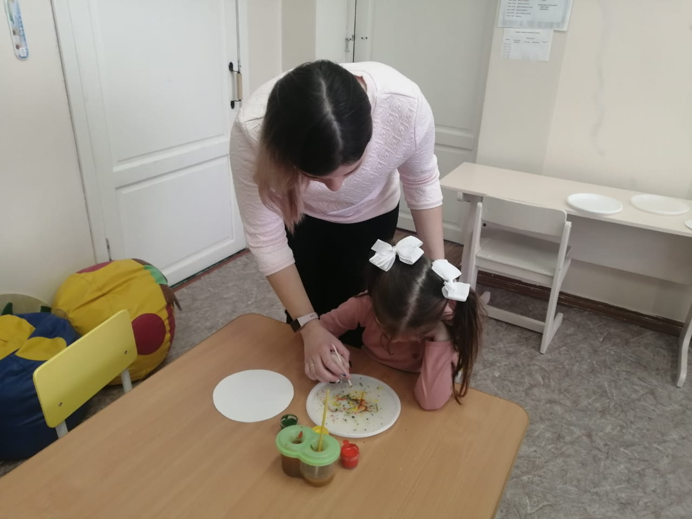

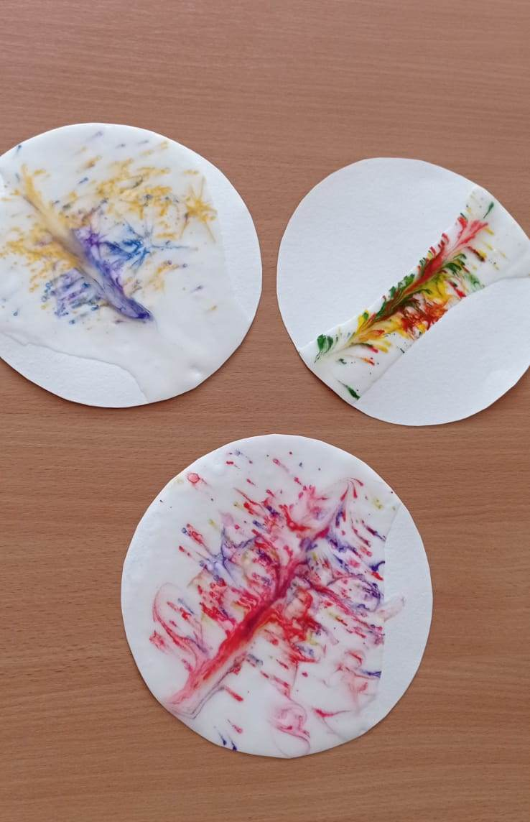

Приложение 3
